AB ____ Geld

Geld ist jedes allgemein anerkannte Tausch- und Zahlungsmittel.
Es bestehen unterschiedliche Geldformen (Bargeld: Münzen, Banknoten und Buchgeld: Geld auf Konten = Zahlungsanspruch gegenüber einer Bank)
Begriff ist althochdeutsch „gelt“ (= Vergeltung, Vergütung, Einkommen, Wert)

1) Beschreibe die Schwierigkeiten beim Tauschhandel

2) Beschreibe die wesentlichen Entwicklungsschritte des Geldes anhand von Beispielen

3) Erkläre die Funktionen des Geldes

4) Definieren Sie die Begriffe zum inneren Wert des Geldes (innerhalb eines Landes)

Inflation:

Deflation:

5) Was bedeutet Inflation für dich persönlich?

6) Wer hat Vorteile von einem steigenden Wechselkurs (Außenwert des Geldes)? Warum?
z.B. 1 EUR = 1 USD ... Wert steigt auf 1 EUR = 3 USD

7) Wer hat Voteile von einem sinkenden Wechselkurs (Außenwert)? Warum?
z.B. 1 EUR = 1USD ... Wert sinkt auf 1 EUR = 0,5 USD
AB ____ money

Money is any generally recognized medium of exchange and payment.
Different forms of money exist (cash: Coins, banknotes and book money: Money on accounts = payment claim against a bank).
Term is Old High German "gelt" (= retribution, remuneration, income, value).

1) Describe the difficulties of barter trade.

2) Describe the main steps in the development of money with examples.

3) Explain the functions of money

4) Define the terms related to the intrinsic value of money (within a country).

Inflation:

Deflation:

5) What does Inflation mean for you personally?

6) Who benefits from a rising exchange rate (external value of money)? Why?
e.g. 1 EUR = 1 USD ... Value increases to 1 EUR = 3 USD

7) Who benefits from a falling exchange rate (external value of money)? Why?
e.g. 1 EUR = 1USD ... Value decreases to 1 EUR = 0.5 USD

FINANZIELLER DRUCK
Was die Inflation für Junge bedeutet 21. September 2022, 6.09 Uhr
Viele junge Menschen sehen sich zum ersten Mal mit einer rasanten Inflation konfrontiert. Berechnungen des Instituts für Höhere Studien (IHS) zeigen, dass Jüngere ihr Geld eher in Bereichen mit hohen Teuerungsraten ausgeben, etwa bei Restaurantbesuchen. Im Video erzählen Jugendliche, was die Inflation für sie bedeutet.

Der Traum, ein eigenes Haus zu bauen, liegt „erstmal auf Eis“, erzählt der 27-jährige Osman gegenüber ORF.at. Um die Eltern finanziell zu unterstützen, hat der Bautechniker, der in St. Pölten lebt, die Energiekosten übernommen – die Lebensmitteleinkäufe werden zu Hause aufgeteilt. ORF.at hat auch mit der 18-jährigen Mayar aus Wien gesprochen: Sie hat sich einen Nebenjob in der Gastronomie gesucht, um bei Bedarf ihre Eltern unterstützen zu können. In ihrem Freundeskreis beobachtet Mayar, dass viele ihrer Freundinnen und Freunde „versuchen sich jetzt finanziell selbstständiger von den Eltern zu machen“, um die Eltern nicht zusätzlich zu belasten.

Wie Generationen ihr Geld ausgeben
Die Preissteigerungen wirken sich nicht auf alle Menschen gleich aus, die Unterschiede ergeben sich aus dem Konsumverhalten – also den Präferenzen und dem Lebensstil – erklärt der Ökonom Sebastian Koch vom Institut für Höhere Studien (IHS). Das Institut hat die Inflationsrate nach Altersgruppen in Österreich berechnet. Dabei ist wichtig zu betonen, dass es sich bei den Berechnungen um Durchschnittsbetrachtungen der jeweiligen Bevölkerungsgruppen handle – die „individuelle Inflationsrate kann stark abweichen“, so der Experte.
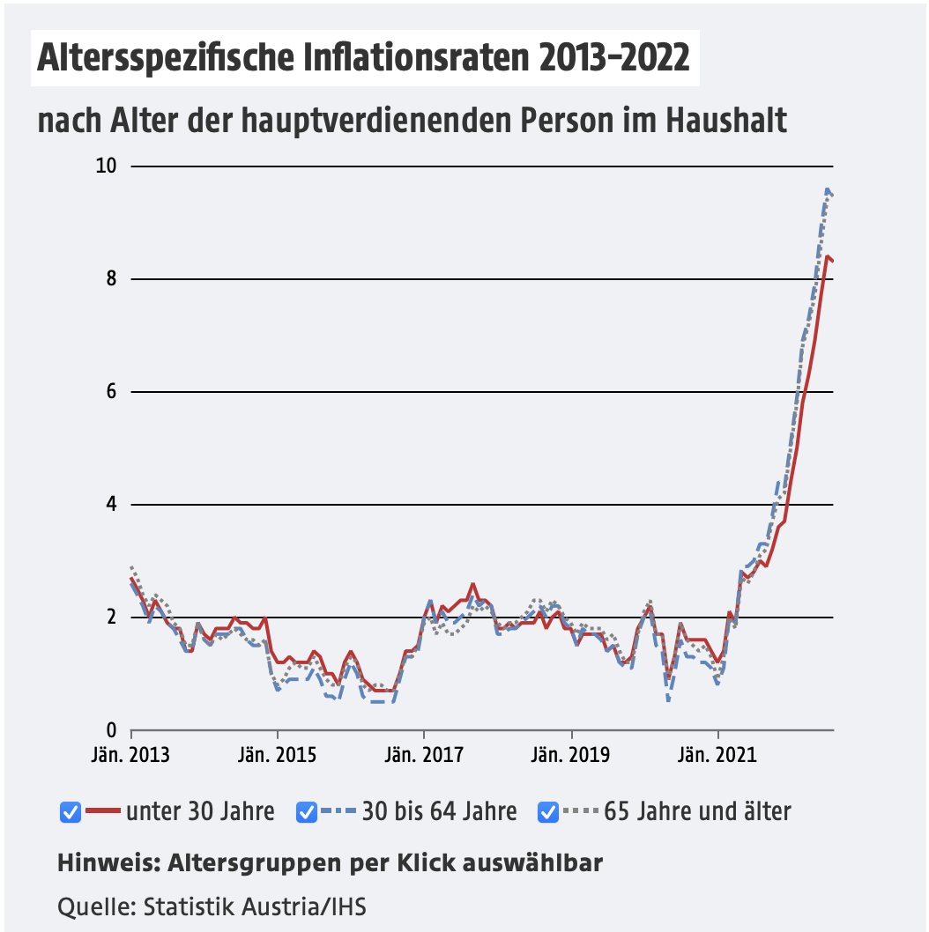
Die nachstehende Grafik zeigt die Ausgabenanteile am Warenkorb nach Altersgruppen – basierend auf der Konsumerhebung 2019/2020 der Statistik Austria. Koch erklärt: „Ich habe insbesondere dann hohe Inflationsraten, wenn die Preise in Bereichen mit hohem Ausgabenanteil steigen.“ Es sind die Mieten und Ausgaben für den Verkehr, die laut dem Experten die größten Unterschiede zwischen den Altersgruppen erklären.
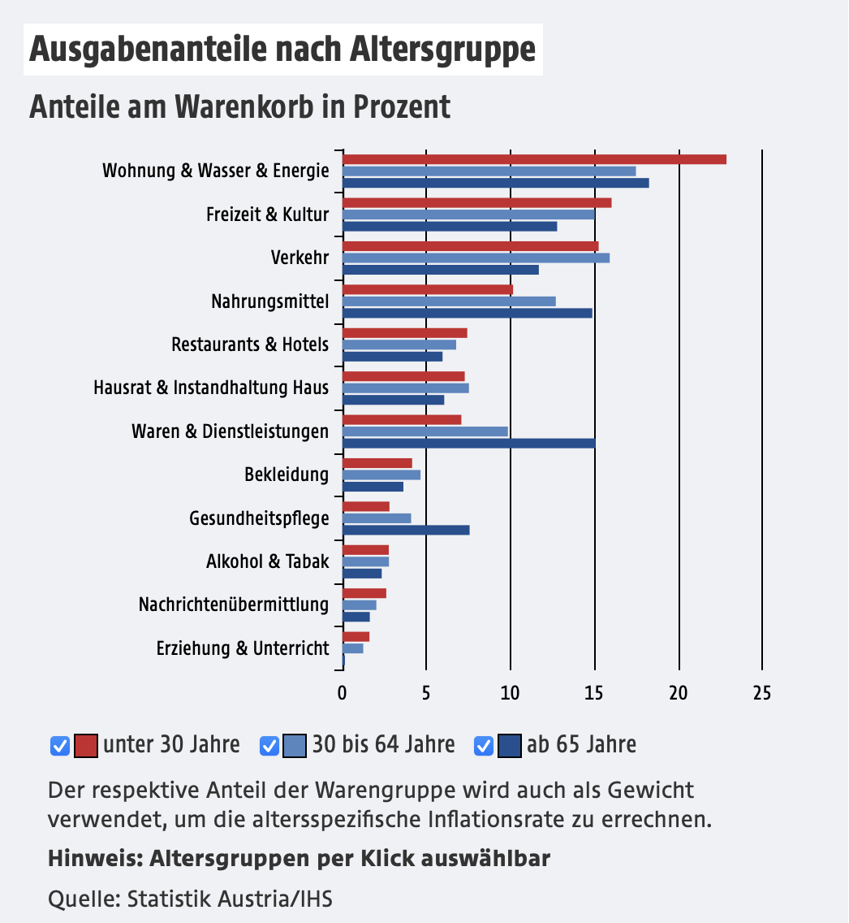
Untersuchungen zeigen, dass junge Menschen unter 30 Jahren in Österreich mehr mieten – wodurch sie steigenden Mieten stärker ausgesetzt sind als ältere Generationen mit einer höheren Eigentumsquote. Auf der anderen Seite geben jüngere Menschen weniger für Haushaltsenergie aus – was sich gerade jetzt auch in den altersabhängigen Inflationsraten niederschlägt. Tendenziell geben jüngere Menschen anteilig etwas weniger Geld für Nahrungsmittel aus, dafür etwas mehr für Freizeit (wie etwa Reisen) und Restaurantbesuche.

Studierende am Limit
Welche Auswirkungen die Preissteigerungen auf das Leben von Studierenden hat, erzählt die 20-jährige Studentin Laura (Vorname von der Redaktion geändert) im Interview mit ORF.at. Sie sorgt sich am meisten wegen der kommenden Strom- und Gasrechnungen: „Da weiß ich einfach nicht, wie ich mir das leisten werde, das ist ein großes Fragezeichen momentan.“ Die Studentin, die im fünften Semester Umwelt- und Bioressourcenmanagement an der Universität für Bodenkultur Wien (BOKU) studiert, arbeitet neben dem Studium geringfügig und erhält eine monatliche Studienbeihilfe von 326 Euro.
Über die angespannte finanzielle Situation von Studierenden berichtet Katharina Weissenböck, Referentin für Sozialpolitik der Österreichischen Hochschülerinnen- und Hochschülerschaft (ÖH): In der Wohnrechtsberatung würden auffallend mehr Studentinnen und Studenten mit „existentiellen Fragen“ kommen wie „ich kann mir meine Wohnung nicht mehr leisten“ oder „ich hab’ eine Nachzahlung und weiß nicht, wie ich diese bezahlen soll“, so Weissenböck gegenüber ORF.at.

„Rechnerisch arm“
Besonders stark betroffen seien Studierende aus Drittstaaten, sowie jene, die neben dem Studium arbeiten und Kinder haben. Weissenböck erklärt: „Schon während der Pandemie haben viele Studierende ihren Job verloren, das hat dazu geführt, dass viele Studentinnen und Studenten auf Rücklagen zugreifen mussten“, und daher nicht auf die Teuerung „richtig reagieren können“, so Weissenböck.
Häufig leben Studierende knapp an der Armutsgrenze, weil sie in der Regel über ein geringes Einkommen verfügen, sagt die Sozialökonomin Karin Heitzmann, die zu Armut forscht. Nach den aktuellen EU-SILC-Daten 2021 waren beispielsweise 13 Prozent aller Personen im erwerbsfähigen Alter (18 bis 64 Jahre) armutsgefährdet – das bedeutet, sie hatten im Jahr 2020 ein äquivalentes Pro-Kopf-Jahreseinkommen unter der Armutsgefährdungsschwelle. Wenn sie nicht erwerbsaktiv waren und angaben, zumindest sechs Monate im Jahr in Ausbildung gewesen zu sein, belief sich die Quote schon auf 22 Prozent. Es ist anzunehmen, so Heitzmann, dass diese Gruppe viele Studierende umfasst.

Beim Wohnen einsparen
Christian Bartok von der MieterHilfe der Stadt Wien empfiehlt angesichts der aktuellen Situation besonders jüngeren Menschen, sich an Wohnrechtsberatungsstellen zu wenden, da „im Bereich Wohnen häufig Einsparungspotenzial vorhanden sei“. Im Rahmen der kostenlosen Beratung und Unterstützung können durch Überprüfung von Mietverträgen, Betriebskosten- oder Heizkostenabrechnungen die Einsparungspotenziale erhoben werden – bei Bedarf könne auch weiter vermittelt werden an Stellen wie die Wohnbauförderung und Schlichtungsstellen für wohnrechtliche Angelegenheiten.
Leonie Markovics (Text), Sandra Schober, Günter Hack (Grafiken), alle ORF.at, Oliver Zinner (Kamera), für ORF.at, Paul Krehan (Schnitt), für ORF.at

Links:
- IHS
- Policy Brief (IHS)
- MieterHilfe Stadt Wien
- ÖH

